附件：1泽州县文化和旅游突发事件应急组织体系图

2泽州县文化和旅游突发事件响应流程图

3泽州县文化和旅游突发事件应急救援联络表

4文化和旅游突发事件信息上报表

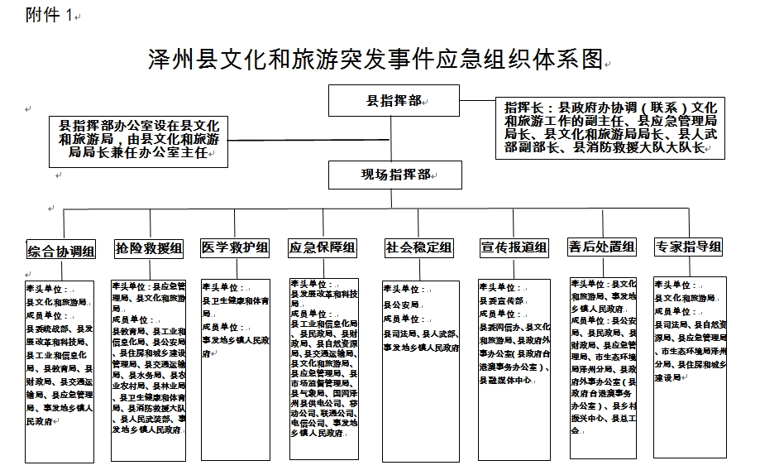

附件2

泽州县文化和旅游突发事件响应流程图

监测预警

信息报告

Ⅲ级响应

县指挥部办公室组织开展事件评估，提出启动建议；县指挥部决定启动相应等级响应，并根据情况调整响应级别

Ⅱ级响应

Ⅰ级响应

县指挥部领导和应急工作组赶赴现场，会商情况、投入救援

综合协调组

抢险救援组

县指挥部关注事件进展情况，必要时派工作组协调指导、组织专家会商

队伍保障

现场指挥部

医学救护组

通信保障

社会稳定组

应急保障组

物资保障

应急处置

宣传报道组

技术保障

善后处置组

其他保障

资金保障

符合县级响应

结束条件

专家指导组

结束响应

附件3

泽州县文化和旅游突发事件应急救援联络表

| 序号 | 成员单位 | 值班电话 | 传真 |
| --- | --- | --- | --- |
| 1 | 晋城市委办值班室 | 2062298 | 2198332 |
| 2 | 晋城市政府值班室 | 2198345 | 2037755 |
| 3 | 晋城市应急管理局 | 2068110 | 2023690 |
| 4 | 晋城市文化和旅游局 | 2057555 | 2033870 |
| 5 | 泽州县委值班室 | 3033062 | 3030730 |
| 6 | 泽州县政府值班室 | 3033064 | 3031490 |
| 7 | 泽州县委宣传部 | 3033414 |  |
| 8 | 泽州县委统战部 | 3035914 |  |
| 9 | 泽州县委网信办 | 3033550 |  |
| 10 | 泽州县发展改革和科技局 | 3037074 |  |
| 11 | 县教育局 | 3035458 |  |
| 12 | 泽州县工业和信息化局 | 3085602 |  |
| 13 | 泽州县公安局 | 3011122 |  |
| 14 | 泽州县民政局 | 2033009 |  |
| 15 | 泽州县司法局 | 2023873 |  |
| 16 | 泽州县财政局 | 2026099 |  |
| 17 | 泽州县林业局 | 6983699 |  |
| 18 | 泽州县自然资源局 | 3033010 |  |
| 19 | 泽州县住房和城乡建设管理局 | 2285666 |  |
| 20 | 泽州县交通运输局 | 3034338 |  |
| 21 | 泽州县水务局 | 3039079 |  |
| 22 | 泽州县农业农村局 | 3039034 |  |
| 23 | 泽州县文化和旅游局 | 2099299 |  |
| 24 | 泽州县卫生健康和体育局 | 3098541 |  |
| 25 | 泽州县应急管理局 | 2061979 |  |
| 26 | 泽州县市场监督管理局 | 2061963 |  |
| 27 | 晋城市生态环境局泽州分局 | 2022718 |  |
| 28 | 泽州县气象局 | 3953977 |  |
| 29 | 县政府外事办公室 | 3033064 |  |
| 30 | 泽州县融媒体中心 | 3032128 |  |
| 31 | 泽州县乡村振兴中心 | 3013309 |  |
| 32 | 泽州县人武部 | 3838880 |  |
| 33 | 泽州县总工会 | 2023556 |  |
| 34 | 泽州县消防救援大队 | 2233309 |  |
| 36 | 国网泽州县供电公司 | 2168216 |  |
| 37 | 中国移动泽州分公司 | 13903560366 |  |
| 38 | 中国联通泽州分公司 | 18603560603 |  |
| 39 | 中国电信泽州分公司 | 15343562093 |  |
| 40 | 下村镇 | 3828906 |  |
| 41 | 大东沟镇 | 3823580 |  |
| 42 | 川底镇 | 3824804 |  |
| 43 | 周村镇 | 3826095 |  |
| 44 | 南岭镇 | 3856038 |  |
| 45 | 犁川镇 | 3818027 |  |
| 46 | 山河镇 | 3854080 |  |
| 47 | 晋庙铺镇 | 3819012 |  |
| 48 | 大箕镇 | 3815511 |  |
| 49 | 金村镇 | 2259588 |  |
| 50 | 柳树口镇 | 3862001 |  |
| 51 | 高都镇 | 3834341 |  |
| 52 | 北义城镇 | 3835143 |  |
| 53 | 巴公镇 | 3872102 |  |
| 54 | 大阳镇 | 3846005 |  |
| 55 | 南村镇 | 3800201 |  |

附件4

文化和旅游突发事件信息上报表

报送单位：

|  |  |  |  |
| --- | --- | --- | --- |
| 发生时间 |  | 发生地点 |  |
| 事件类别 |  | 信息来源 |  |
| 现场情况 | （包括：已经造成或可能造成的伤亡人数[包括下落不明的人数]和经济损失的初步评估） | | |
| 影响范围和  发展态势 |  | | |
| 简要经过 | （可另附页） | | |
| 已采取的应急  处理措施 |  | | |
| 报送人 |  | 联系方式 |  |
| 审核人 |  | 联系方式 |  |
| 报送时间 | 年 月 日 时 分 | | |